  Lycée Joliot-Curie  Rennes | FICHE DE COURS    Approfondissements | SIN  CA-4
Filtres passe-bas


Filtre passe bas
Le schéma de base d’un filtre passe bas est le circuit RC :
Objectif : le but du filtre passe-bas est de couper les fréquences hautes.
L’étude des filtres passe-bas s’étudie avec des tensions alternatives sinusoïdales.

Voici la courbe de réponse d’un filtre passe-bas :
ω0
ω
0
G0
G
Pente 20dB/décade
Ou 6 db/octave
Le comportement d'un filtre du premier ordre. " Passe bas " :
les pulsations inférieures à ω0 sont transmises avec un gain G0, alors que les pulsations supérieures sont affaiblies.
L’échelle en pulsation ω est logarithmique et le gain est en dB,
Gainlog est le logarithme décimal.
Une octave correspond à doubler la pulsation et une décade correspond à multiplier par 10 la pulsation.

Pulsation et fréquence de coupure.
En régime sinusoïdale, la pulsation est reliée à la fréquence avec la formule
R
C
VE
VS

Cas particulier
Pour le schéma de base,circuit RC passe bas : pulsation de coupure
soit une fréquence de coupure ; Amplification

Le gain pour ω=0 vaut G= 0 dB, et sinon
Pour information gain en décibels :

Exemple pratique
R
C
VE
VS
R = 4,7kΩ, C = 33 nF

F | 10,26 Hz(f₀/100) | 102,6 Hz(f₀/10) | 513Hz(f₀/2) | 1026 Hz(f₀) | 2052Hz(2xf₀) | 10260Hz(10 x f₀) | 102600Hz(10 x f₀)
ω | 64,5 rad/s | 645 rad/s | 3225 rad/s | 6450 rad/s | 12900 rad/s | 64500 rad/s | 645000 rad/s
V_{S}/V_{E} | 1 | 0,995 | 0,894 | 0,707 | 0,447 | 0,1 | 0,01
G | 0 dB | -0,04 dB | -0,97 dB | -3,01 dB | -6,99 dB | -20,04 dB | -40 dB

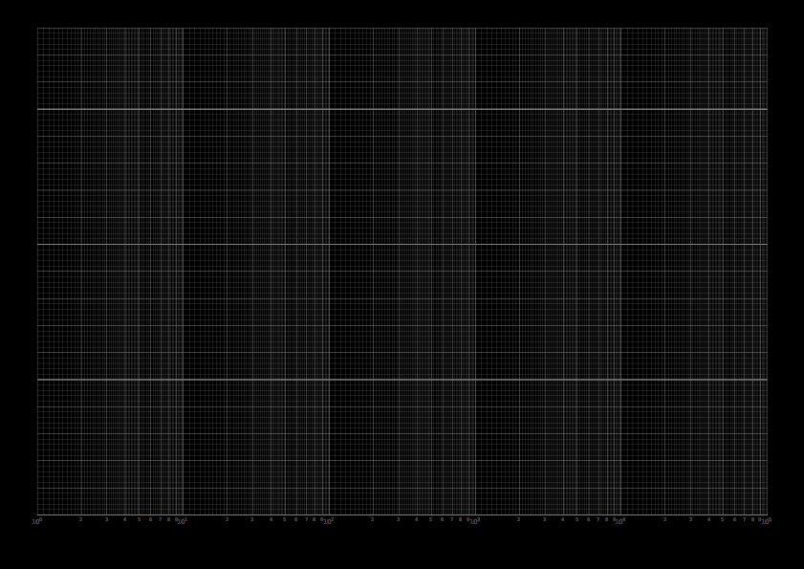

0 dB
X
X
X
X
-4 dB

X

-20 dB
X

-40 dB
X

Hz
Fonction en python :

import math
def amplification(w) : #VS/VE
A= 1/(1+(w/w0)**2)**0.5
return A

def gain(w):
G=-10*math.log(1+(w/w0)**2,10)
return G

#utilisation
amplification(64,5)
0,99995

gain(64.5)
-0.0004

Pour le graphe, on prendra f₀ = 1000 Hz

